Министерство Образования Российской Федерации
Пермский Государственный Национальный Исследовательский университет
Государственного и муниципального управления

Отчет по Лабораторной работе №6

Выполнили студенты ИТ-5,6. 1 курс
Бубнов Андрей,
Карелин-Ряпосов Ратибор,
Дозморов Егор
Руководитель Иванова Е.А.

г.Пермь, 2025
Оглавление

Крестики-нолики
Описание: Два игрока поочередно делают ходы на поле 3x3, пытаясь составить линию из трех своих символов (крестиков или ноликов). Особенности реализации: Массив для хранения состояния игрового поля, функции для вывода поля, проверки победы и обработки хода. Основные элементы: Циклы для итерации ходов и проверки условий победы.

Создание репозитория

Будем считать у нас уже есть аккаунт на github или другой платформе и установленный git на пк. Создаем папку проекта и инициализируем репозиторий.

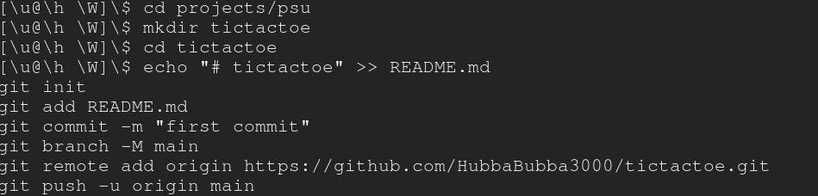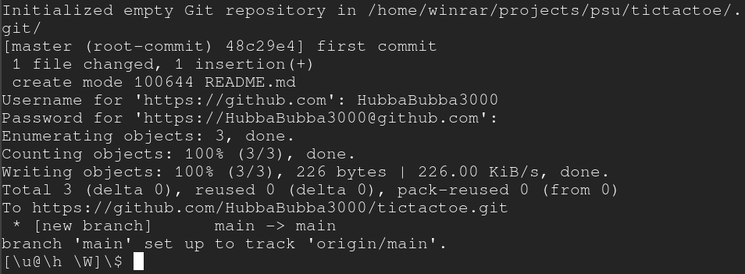
Ссылка на репозиторий: https://github.com/HubbaBubba3000/tictactoe

Как сделана программа:

- Язык программирования: С++
- Сборка: Cmake
- Хостинг кода: Github
- Контроль версий: Git
- Основные структуры данных: std::vector для игрового поля 3х3
- Класс TicTacToe - основной класс, содержащий всю игровую логику (Display() – отображение игрового поля в консоли, move(row, col) – выполнение хода игрока, Switch() - смена текущего игрока и другие)

Разработка крестиков ноликов

Крестики нолики будем писать на c++ используя только стандартную библиотеку и cmake для сборки проекта.

Пользователи поочередно вписывают номер столбца и строки чтобы поставить крестик или нолик. Каждый ход очередь игроков меняется. Игра продолжается пока в ряд не выстроится 3 крестика или нолика, после чего будет обьявлен результат и поле для продолжения игры.

Общий алгоритм работы с программой (User story)

- Инициализация
- Игровой цикл
- Ввод данных
- Валидация
- Обновление поля
- Проверка условий
- Смена игрока
- Повтор/завершение

Принцип работы приложения основан на объектно-ориентированном подходе, где класс TicTacToe инкапсулирует всю игровую логику. Программа использует двумерный вектор для представления игрового поля 3×3, отслеживает текущего игрока (X или O) и состояние игры. Основной цикл последовательно запрашивает у игроков координаты хода, проверяет их валидность, обновляет поле и анализирует игровую ситуацию на предмет победы или ничьи. Приложение обеспечивает непрерывный игровой процесс с возможностью повторных партий без перезапуска, обрабатывает некорректный ввод данных и предоставляет понятное визуальное отображение состояния доски в консоли.

Ответственные за каждую часть:

- Разработка программы: Бубнов Андрей, ИТ-5
- Написание и добавление README в Git: Дозморов Егор, ИТ-6
- Подготовка презентации: Карелин-Ряпосов Ратибор, ИТ-6

Пример работы приложения ↓

